РЕЧЬ— это работа мышц и речевых органов. И как любую мышцу, речь нужно постоянно тренировать и развивать.
Существует ряд факторов, влияющих на речь ребенка — это здоровая беременность и роды, правильность формирования и функционирования всех систем организма ребенка, благоприятное речевое окружение.
Основные этапы формирования речи у ребенка.
От 2 до 6 месяцев — гулит, лепечет, реагирует на свое имя, издает разнообразные интонации плача.
От 6 до 12 месяцев — начинает проговаривать слоги, подражает взрослым, добавляются новые согласные звуки, имитирует знакомые слова.
До 1 года — первые слова «мама» и «папа», показывает ручкой на предметы, понимает слово «нет», знает имена близких.
До 1,5 лет — малыш знает 10-20 слов, проговаривает несколько слов вместе, машет рукой, мотает головой, знает части тела и может их показать, выполняет простые указания.
До 2 лет — предложения из 2 слов, в запасе 50-100 слов, следует простым инструкциям, начинает говорить местоимения, сокращает слова, речь становится понятна окружающим.
До 3 лет — предложения из 3 слов, в лексиконе 300-500 слов, следует инструкциям из двух действий, начинает рассказывать истории, ребенок разговаривает с детьми и взрослыми, может искажать некоторые звуки (шипящие, свистящие, гласные).
Советы по правильному формированию речи:
-Отвечать на лепет детей, повторять за ним и подражать его звукам.
-Разговаривать с малышом на протяжении всего дня, чтобы он постоянно слышал речь. Не сюсюкать, а четко и внятно вести беседу с ребенком.
-Читать цветастые книжки каждые день, с интонацией, с изменением голоса.
-Гулять с ребенком в разных местах, ему интересно познавать новый окружающий мир. Малыши очень любознательны.
-При разговоре необходимо обеспечить зрительный контакт.
-Концентрировать внимание ребенка на новых предметах, животных и проговаривать их названия.
-Хвалить ребенка за проговаривание новых слов.
-Нужно внимательно слушать, когда ребенок разговаривает с вами.
-Для лучшего восприятия новых слов необходимо использовать картинки.

Служба психолого-педагогической, методической и консультативной помощи гражданам имеющим и (или) желающим принять на воспитание детей

Советы по правильному формированию речи
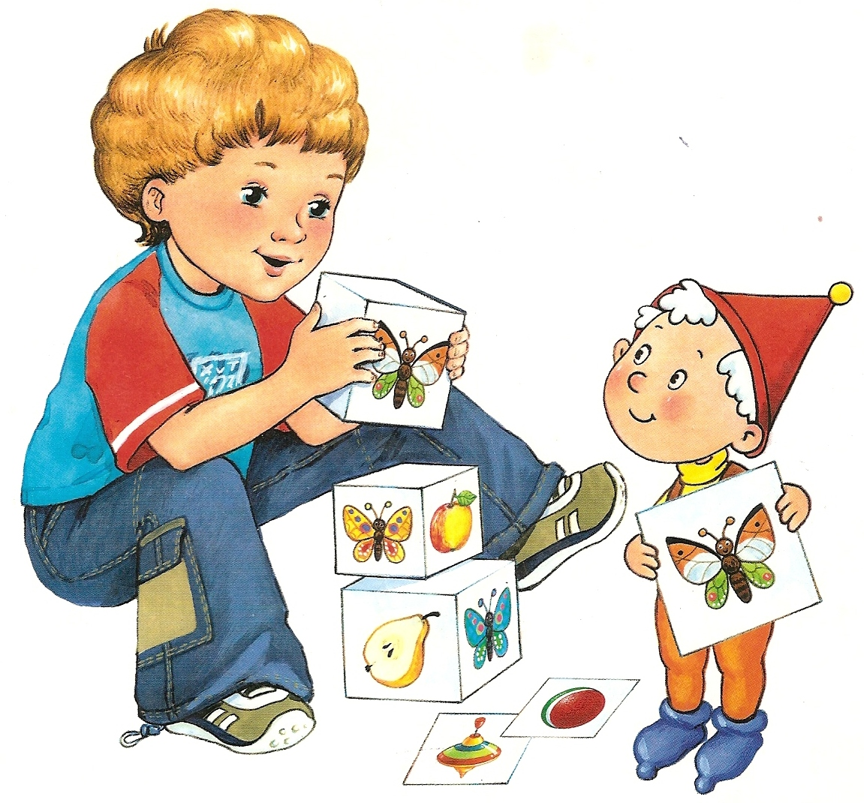
консультатн служба”Точка опоры”
учитель-логопед МАУ ДО “Сорокинский центр развития ребёнка - детский сад №1”
Елена Владиславовна Воробьёва

с. Большое Сорокино 2021
